TỔNG HỢP CÁC LỖI SAI THƯỜNG GẶP CỦA CÁC BÀI LẬP TRÌNH TRÊN ELSE
- Danh sách đặc
- Khai báo danh sách:
+ Có 2 câu đa thức, một câu struct DonThuc, typedef DaThuc ; câu còn lại là typedef DonThuc, struct DaThuc.
+ Khai báo danh sách Elements là float
- Các phép toán trên danh sách đặc số nguyên
+ Hàm printOddNumber và printEvenNumber nhớ #include <math.h> dể thêm giá trị tuyệt đối vào abs(L.Elements[i])
+ 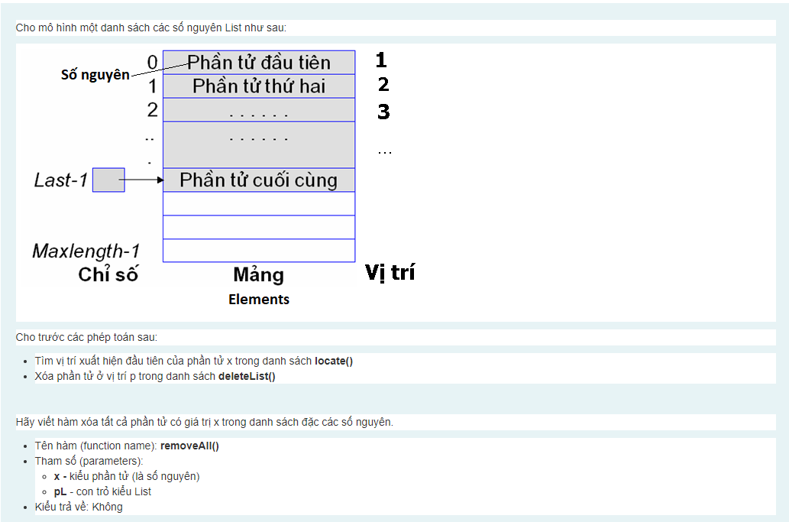
Bài này cho hàm locate() bắt buộc phải dùng, code có pL->Elements[i] sẽ sai
Ví dụ như: 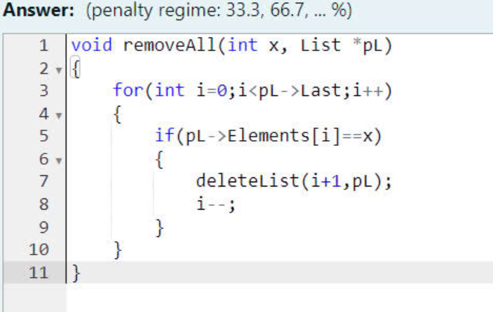

- Hàm viết trung bình cộng nhớ xét trường hợp hàm rỗng trả về
-10000.0000
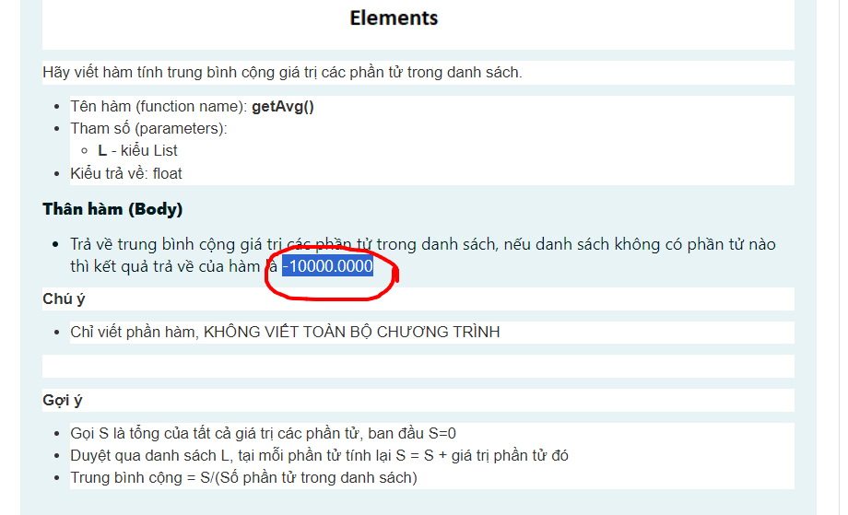
- Áp dụng danh sách đặc số nguyên
+ Thư viện hàm AListLib.c gồm các hàm sau
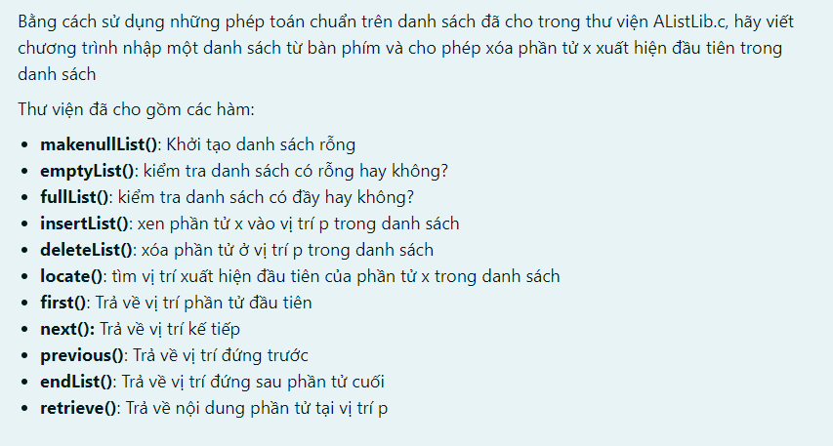
+ Chú ý nếu kêu nhập tập hợp phải sử dụng hàm member, nhớ coi kỹ
+ Viết thuộc hàm insertList(int x, Position p, List *pL),
makenullList(List *pL) để test cho dễ
+ Thư viện "AListLib.c" không có hàm member
- Danh sách sinh viên
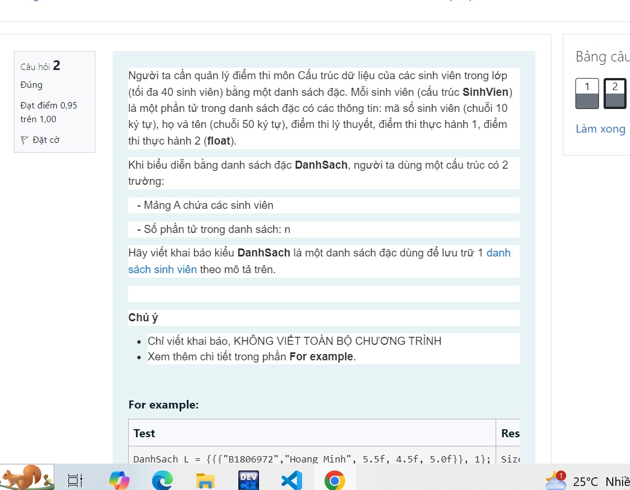
Khai báo DanhSach phải khai báo luôn SinhVien
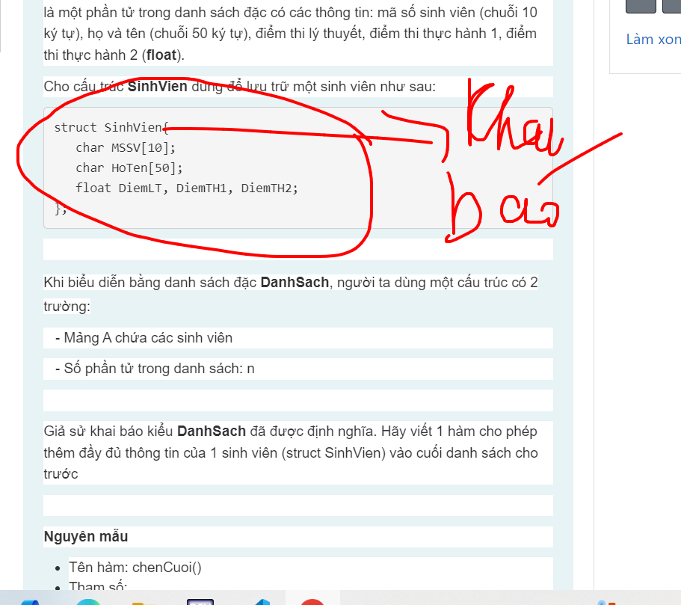
+ Nhớ thêm struct khai khai báo “struct SinhVien”
+ xoaTai chứ không phải xoatai
- Danh sách liên kết

- Các phép toán trên danh sách liên kết các số nguyên
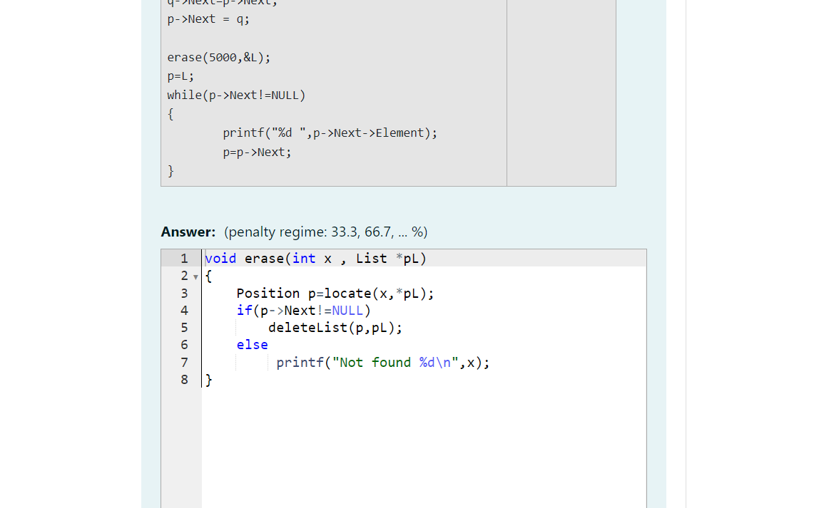
Hàm locate khi không tìm được trả về con trỏ cuối cùng, khác với ds Đặc trả về vị trí sau phần tử cuối cùng

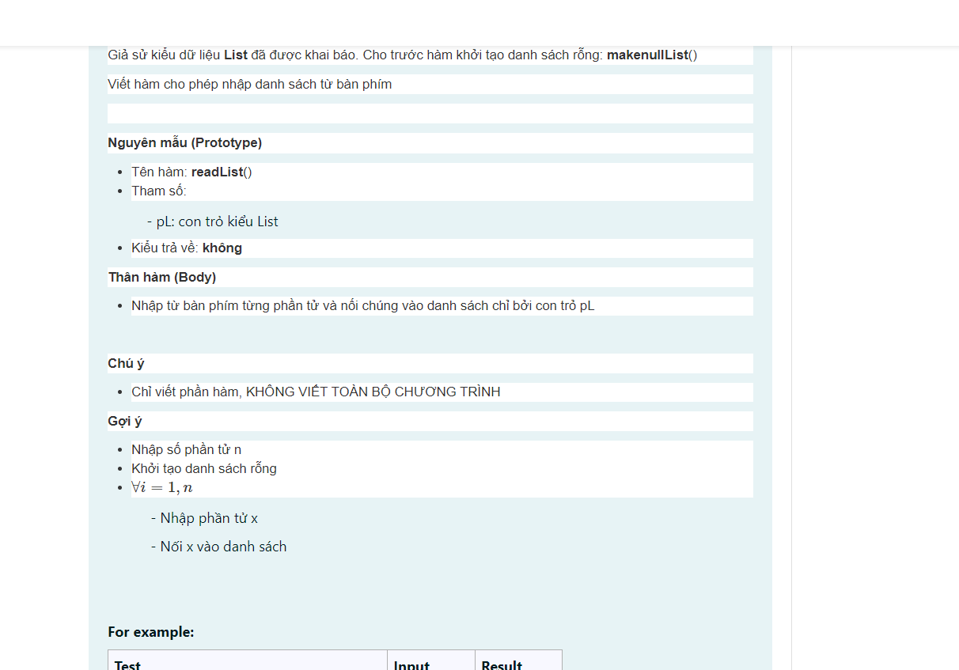
Hàm readList trong dslk phải khai báo makenullList nếu không sẽ bị lỗi phân đoạn
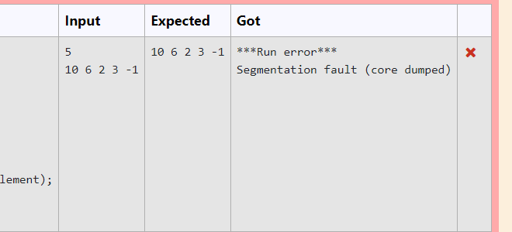
- Các phép toán cơ bản
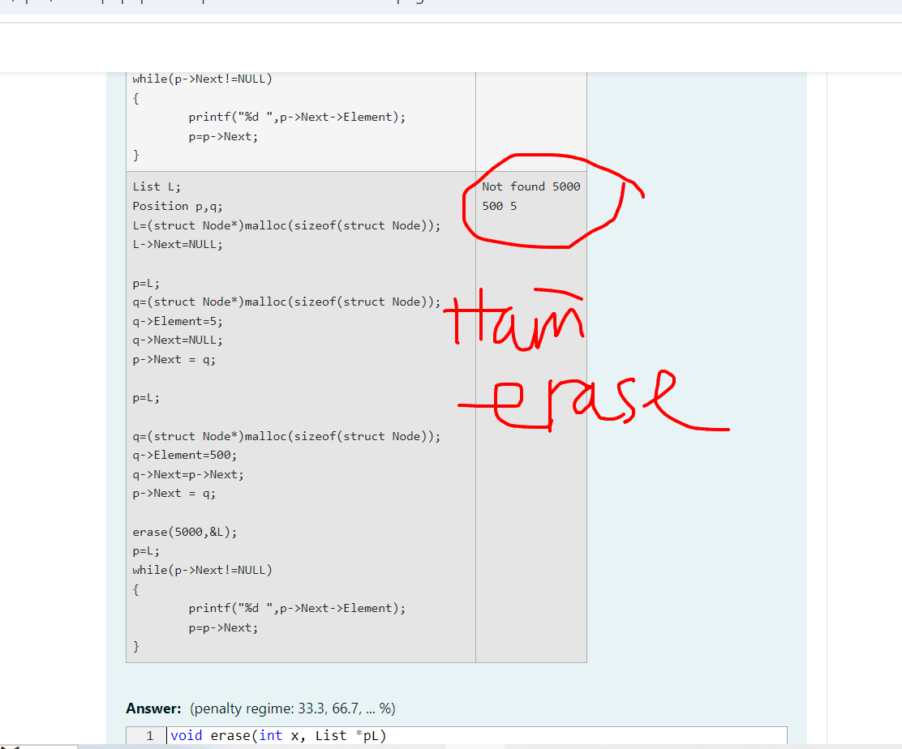
+ Hàm erase trong danh sách liên kết có not found ở test case, phải tự thêm vào trong hàm erase, tức là xét nếu P->Next==NULL printf(“Not found %d\n”,x)
Nhớ thêm \n vì hàm cần xuống dòng
- Áp dụng danh sách liên kết các số nguyên
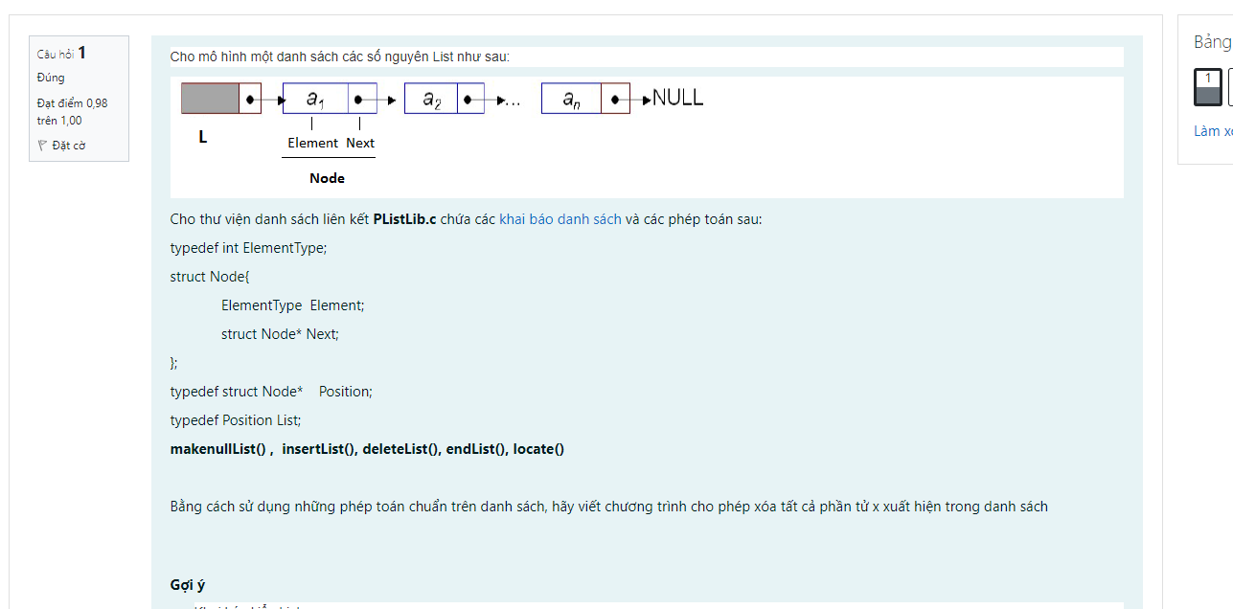
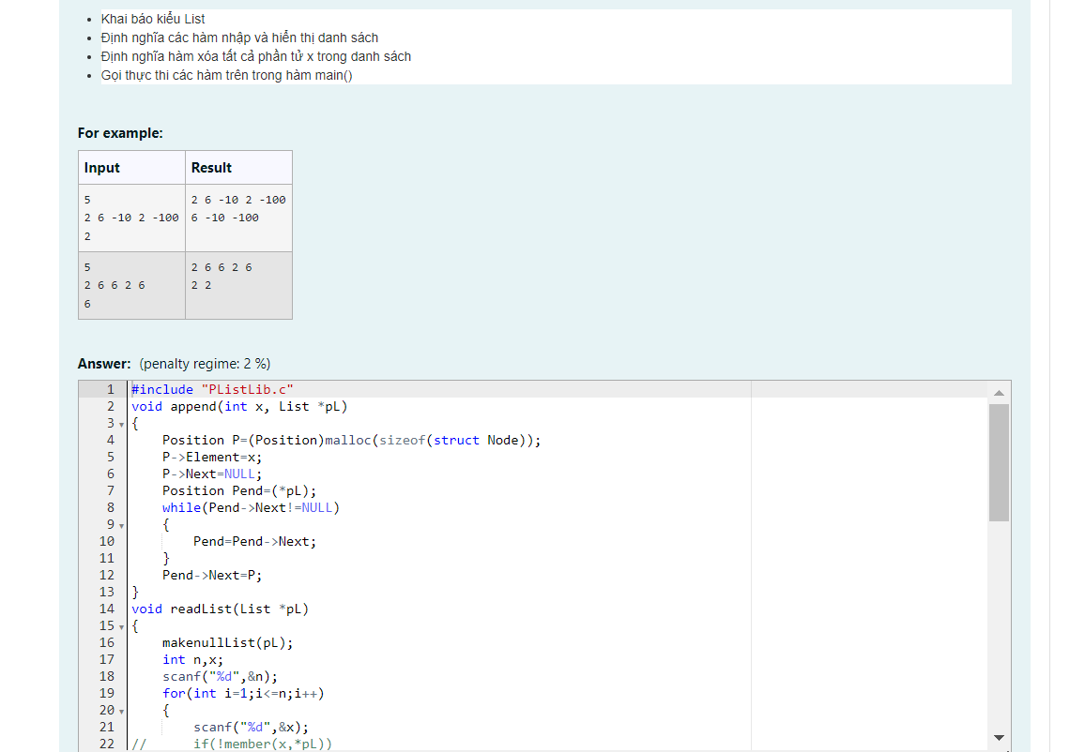
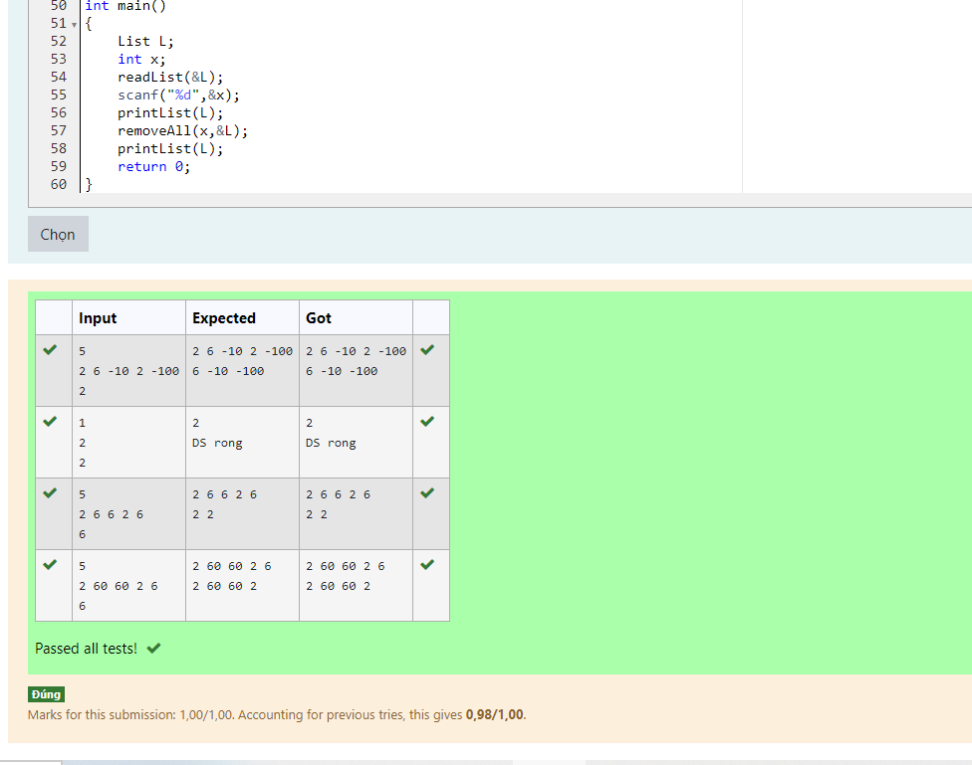
Bài này có case ẩn, khi xóa danh sách mà danh sách rỗng thì lúc nhập hàm printList phải để thêm trường hợp L->Next==NULL printf(“DS rong\n”);

- Cần phân biệt rõ hàm removeAll sẽ có case ẩn, còn hàm erase sẽ không có, rất dễ bị gài

- Danh sách sinh viên

Không có định nghĩ trước Position, cần định nghĩa lại bằng
typedef struct Node* Position

